Badanie STL Partners i Vertiv: firmy telekomunikacyjne powinny traktować priorytetowo wydajność i zrównoważony rozwój w sieciach 5G
Dla operatorów kluczowe będzie wykorzystanie najlepszych praktyk, zapewniających zwiększenie wydajności usług i współpraca z klientami
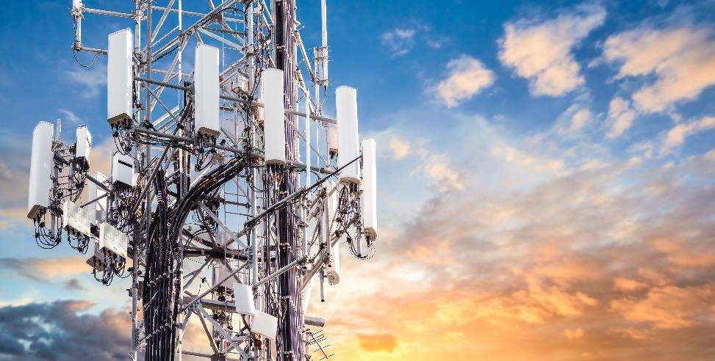
Columbus, Ohio [26 lutego 2021 r.] - 5G będzie najbardziej przełomowym standardem komunikacyjnym dla całego pokolenia. Umożliwi powstanie wielu nowych usług, w tym zapewniających zaawansowane zarządzanie energią, które będą miały kluczowe znaczenie dla rozwiązywania narastających problemów związanych ze zrównoważonym rozwojem. Przeprowadzone ostatnio badania identyfikują praktyczne wyzwania dotyczące zarządzania energią w kontekście 5G, przed którymi stoją operatorzy telekomunikacyjni.
Szacunkowo sieci 5G mogą być do 90% bardziej wydajne w kontekście ilości przesyłanych danych niż poprzedni standard 4G. Pobierają jednak znacznie więcej energii ze względu na zwiększoną gęstość sieci, duże uzależnienie od systemów informatycznych i infrastruktury oraz zintensyfikowane wykorzystanie zasobów sieci i szybszy transfer. Raport przygotowany przez firmę konsultingową STL Partners oraz Vertiv, globalnego dostawcę rozwiązań w zakresie krytycznej infrastruktury cyfrowej i zapewniających ciągłość jej działania, pokazuje, że operatorzy telekomunikacyjni powinni zająć się tymi wyzwaniami na dwa sposoby:
- poprzez przyjęcie w swoich sieciach najlepszych praktyk w zakresie efektywności energetycznej;
- poprzez zachęcanie swoich klientów do wdrożenia usług bazujących na 5G w celu zmniejszenia zużycia energii i emisji CO₂ we wszystkich dziedzinach życia.
STL Partners szacuje, że globalny poziom ruchu w sieciach 5G już w 2025 roku przewyższy ten w infrastrukturze 3G/4G. Stawia to przed operatorami wyzwania w zakresie zrównoważonego rozwoju. 40% przedsiębiorstw ankietowanych na potrzeby raportu stwierdziło, że efektywność energetyczna powinna być na pierwszym lub drugim miejscu na liście priorytetów operatorów telekomunikacyjnych przy wdrażaniu sieci 5G.
Raport „Dlaczego zarządzanie energią ma kluczowe znaczenie dla sukcesu technologii 5G” prezentuje wyniki badania przeprowadzonego wśród 500 przedsiębiorstw na całym świecie. Przedstawia wyzwania, przed którymi stoją operatorzy telekomunikacyjni zmagający się ze zwiększonym zużyciem energii i kosztami związanymi z 5G. W dokumencie wskazano kilka najlepszych praktyk, których zastosowanie ułatwi zniwelowanie tych problemów. Zostały one przyporządkowane do pięciu kategorii.
1. Infrastruktura sieciowa – Wdrażanie sprzętu i oprogramowania zaprojektowanego i obsługiwanego z myślą o zapewnieniu odpowiedniej wydajności.
2. Infrastruktura sprzętowa – Zasoby w nowych, brzegowych centrach danych do obsługi systemów IT bazujących na chmurze.
3. Zarządzanie infrastrukturą – Wdrażanie odpowiedniego sprzętu i oprogramowania do pomiaru sieci, oraz jej monitorowania, zarządzania, ulepszania i automatyzacji.
4. Modelowanie sieci i kontrola ich pracy – Całościowe spojrzenie na koszty i inwestycje w sieci podczas cyklu eksploatacyjnego.
5. Współpraca z partnerami – Wprowadzanie innowacyjnych i nietradycyjnych modeli oraz standardów komercyjnej współpracy.
– Operatorzy telekomunikacyjni redukują zużycie energii i koszty dzięki poprawnej ocenie ekosystemu otaczającego ich sieci – ludzi, celów, infrastruktury i partnerów – powiedział Scott Armul, wiceprezes ds. globalnych systemów zasilania prądem stałym i instalacji zewnętrznych w firmie Vertiv. – Działanie aplikacji 5G, z uwagi na ich zależność od systemów IT, będzie wymagało zaawansowanej współpracy między operatorami, producentami OEM i dostawcami infrastruktury oraz klientami, aby zapewnić optymalizację wdrożeń i osiągnąć największą możliwą wydajność.
5G jako narzędzie zrównoważonego rozwoju
Raport wyraźnie wskazuje, że poprawa wydajności sieci z wykorzystaniem najlepszych praktyk, choć ważna, jest tylko jednym z elementów układanki 5G. Konieczne jest całościowe podejście do ograniczenia zużycia energii i emisji dwutlenku węgla poprzez podjęcie działań, które są w znacznym stopniu poza kontrolą operatora telekomunikacyjnego sieci 5G.
- Operatorzy wdrażają sieci 5G, aby uzyskać nowe źródła przychodów. Ich wzrost będzie pochodził z zapewnionego nowego sposobu łączności oraz z aplikacji umożliwiających klientom operatorów podążanie własną ścieżką transformacji cyfrowej - uważa Phil Laidler, dyrektor w STL Partners. – Aby być wiarygodnymi partnerami dla swoich klientów, operatorzy muszą dawać przykład. Dlatego dobrze zacząć od odpowiedniej strategii energetycznej.
Szanse na postęp
Raport wskazuje trzy branże, które mogą znacznie zredukować zużycie energii i emisję dwutlenku węgla dzięki wykorzystaniu usług 5G.
1) Branża produkcyjna może osiągnąć do 2030 r. korzyści o wartości nawet 730 mld USD dzięki zastosowaniu 5G do wdrożenia systemów wykrywania usterek i przeciwdziałania im oraz mechanizmów automatyzacji.
2) Transport i logistyka mają szansę uzyskać do 2030 roku do 280 miliardów USD korzyści dzięki zaawansowanemu wspomaganiu kierowców, cyfrowemu połączeniu infrastruktury drogowej i zautomatyzowanym dostawom zamówień do domu.
3) 5G pozwoli sektorowi ochrony zdrowia zapewnić lepszy dostęp do usług medycznych nawet dla miliarda pacjentów do 2030 roku, przy jednoczesnym zmniejszeniu emisji dwutlenku węgla dzięki lepszemu wykorzystaniu zasobów, zmniejszeniu liczby podróży odbywanych przez pacjentów i lekarzy oraz zwiększeniu produktywności personelu medycznego.
Stymulowanie takich postaw ma kluczowe znaczenie dla operatorów, aby złagodzić wpływ 5G na środowisko. Jest jednak jeszcze wiele do zrobienia, aby zbudować potrzebne do tego partnerstwa. Tylko 37% ankietowanych przyznało, że postrzega operatorów jako wiarygodnych partnerów w ograniczaniu emisji dwutlenku węgla już teraz, zaś 56% stwierdziło, że operatorzy mogą być wiarygodnymi partnerami w przyszłości.
Dodatkowe szczegóły, w tym sposoby zachęcania klientów przez operatorów do korzystania z 5G w zrównoważony sposób oraz przykłady strategii mających na celu poprawę wydajności sieci 5G, są dostępne w raporcie, który można pobrać ze strony Vertiv.com.
2 marca STL Partners organizuje poświęcone temu zagadnieniu webinarium „Clean Energy: Critical For 5G's Success?” z udziałem ekspertów z firmy Vertiv. Zarejestrować się na to wydarzenie można na stronie STLPartners.com/webinars. Więcej informacji na temat portfolio energooszczędnych rozwiązań firmy Vertiv, pozwalających czerpać dodatkowe korzyści z sieci 5G, znajduje się na stronie Vertiv.com/5G-PL.
###
O firmie Vertiv
Vertiv (NYSE: VRT) oferuje rozwiązania z zakresu infrastruktury IT, oprogramowania, analityki, a także szereg usług, które zapewniają nieprzerwane i optymalne działanie kluczowych systemów swoich klientów oraz ich rozwój, wraz ze wzrostem biznesu. Vertiv rozwiązuje najważniejsze wyzwania stojące przed administratorami centrów danych, sieci komunikacyjnych oraz obiektów komercyjnych i przemysłowych, za pomocą oferowanych systemów z zakresu zasilania, chłodzenia, infrastruktury informatycznej oraz usług wspierających środowiska chmurowe i brzegowe. Siedziba firmy Vertiv znajduje się w Columbus (Ohio, USA). Firma zatrudnia globalnie około 20 tys. osób i prowadzi działalność w ponad 130 krajach. Dodatkowe informacje oraz nowości i materiały dotyczące Vertiv dostępne są stronie Vertiv.pl.

